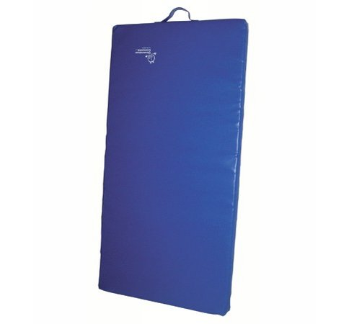
Descrizione:
Materassino in PVC classe 1 resistente al fuoco, senza
ftalati, adatto quindi anche a bambini con età inferiore
ai 3 anni, interno 100% gommapiuma densità
21kg/mc.
Disponibile con o senza gancio per essere appeso a
parete.
Il materassino è dotato di base in PVC antiscivolo.
Facilmente lavabile con acqua e sapone senza ausilio
di detergenti.
Dimensione 60x120 cm.
Categoria: Lettini e materassi
Codice: TL3603X

